

Inhoudsopgave

**Geef het niveau van het hoofdstuk op (niveau 1) 1**

**Geef het niveau van het hoofdstuk op (niveau 2) 2**

Geef de titel van het hoofdstuk op (niveau 3) 3

**Geef het niveau van het hoofdstuk op (niveau 1) 4**

**Geef het niveau van het hoofdstuk op (niveau 2) 5**

Geef de titel van het hoofdstuk op (niveau 3) 6

# Inleiding

Veel vijanden verslagen, vele obstakels overkomen. Na maanden van reizen arriveert Link in het dorp van Hate-emel. Gevestigd aan de voet van het magische kasteel StyleSheet. Met nieuwe krachten is het zijn taak om het dorp weer kleur te geven.

In dit spel is het de taak van de speler om binnen het kasteel verschillende puzzels op te lossen. Dit spel leert je op een leuke manier kennismaken met CSS en hiermee ook HTML. Je kan verschillende manieren vinden om door een kamer te komen. Hiervoor wordt het boek van CSS gebruikt.

In het demo van het spel worden beperkte CSS technieken gebruikt om het haalbaar te maken voor de opdracht. Hiermee kan de gebruiker kennis maken van het potentie van het spel en is het vanaf dat punt makkelijk uit te breiden.

Dit spel bevat drie kamers die de speler dient te verkennen om in de laatste kamer het tegen een vijand op te nemen. Hiermee wordt er een combinatie gemaakt tussen het puzzel element van het spel en actie.

Dit document beschrijft de kamers, welke puzzels er te vinden zijn en hoe deze opgelost moeten worden. Tevens wordt het technisch aspect van het spel besproken waarmee er makkelijk in team verband gewerkt kan worden.

Alle type monsters en de speler worden uitgebreid beschreven. Hierbij worden ook de verschillende sprites getoond per element. Dit wordt tevens gedaan voor niet beweegbare objecten.

# Characters

## De speler



Dit is de speler. Helaas heeft hij deze keer geen zwaard of schild. Met de kracht van het CSS boek kan de speler zijn omgeving veranderen. Maar zoals met iedere programmeertaal moet je dit wel eerst leren.

## Vijanden



**Block Pushers**

Niet echt een vijand in het spel. Deze rode beestjes worden vaak gebruikt om enorm zware stenen te verschuiven. In de tweede kamer zijn twee van deze monsters opgesloten in een border.



**Robert het dode spook**

Dit spook heeft de mogelijkheid om display op zichzelf te gebruiken. Het is aan de speler dit af te pakken van hem. Dit laat hij uiteraard niet gebeuren en hij probeert ook van je te vluchten. Maar zoals iedere spook komt hij terug om je te pesten.

**Snake**

Ontsnapt uit de kerkers van Snakerdorn probeert Snake groter en groter te worden. Dit zonder zichzelf op te eten. Uiteraard is het aan de speler om dit wel te laten gebeuren.

## Final Boss



**High priest Tables**

De final boss schiet lazer stralen af die dodelijk zijn voor de speler en beweegt van links naar rechts. Het is aan de speler om deze te ontwijken en naast hem te staan. Hier kan hij geen schade aanrichten aan de speler. Door een display none op hem te zetten verdwijnt hij en is het spel afgelopen.

# Objecten

## Blokken



**Standaard blok**

Deze blokken worden gebruikt voor de muren en kleine obstakels. Een aantal blokken zullen beweegbaar zijn. Het is aan de speler om deze te ontdekken.



**Druk knoppen**

Deze knoppen worden gebruikt om geheimen in de kamer te onthullen. Het is niet bekend wat er gebeurd als de knop ingedrukt wordt, misschien gaat er wel een deur open? Ook dit is aan de speler om te ontdekken!

## Deuren

Ook blokken worden gebruikt als deuren. Zodra de speler de puzzel heeft opgelost zou er een doorgang worden gemaakt waarmee de speler naar buiten kan. Zodra de speler in een nieuwe kamer komt sluit de doorgang achter hem. Er is geen mogelijkheid om terug te gaan.

# Het CSS Boek

## 

Veel elementen in het spel zijn te selecteren en aan te passen. Hiermee moeten de verschillende puzzels worden opgelost. Echter kent de speler nog geen CSS! Het doel van het spel is kennis maken met CSS, door puzzels op te lossen leert de speler een nieuwe vaardigheid die dan gebruikt moet worden om verder te komen.

Door op de “A” knop te drukken bij een element opent het menu zich. Hier ziet de speler de ID’s en Classes die aan het element zijn toegevoegd en welke vormgeving eraan gegeven is (alleen die de speler op dat moment kent).

Het menu werkt doormiddel van de d-pad. Door “A” te klikken selecteert de speler eerst de selector daarna het element en daar kan hij door omhoog en omlaag te gaan bladeren door verschillende waardes.

Bij kleur werkt dit net wat anders, hier wordt er per karakter in de hexcode mogelijk om een andere waarde aan te geven. Daarmee kan de speler zelf bepalen welke kleur er toegepast wordt.

# Screenshots

## Startscherm

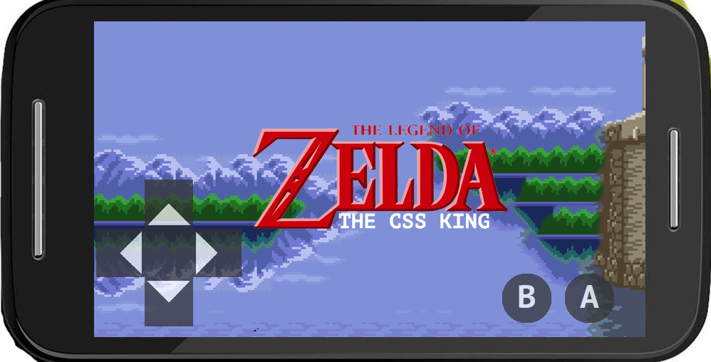

Bij het starten van de game verschijnt de titel van het spel in beeld. Door op “A” te drukken start de speler de game en wordt meteen naar kamer 1 gestuurd.

## Kamer 1

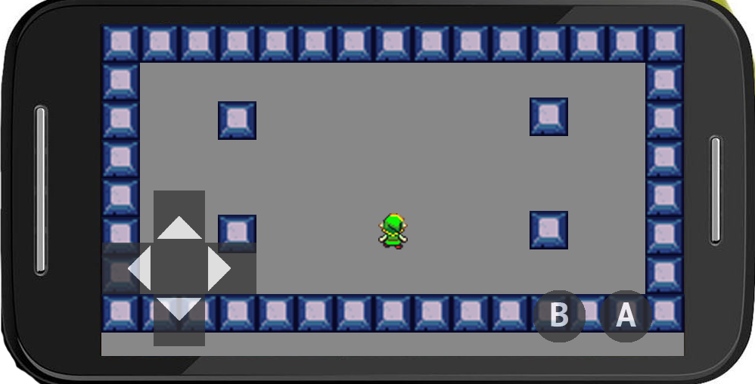

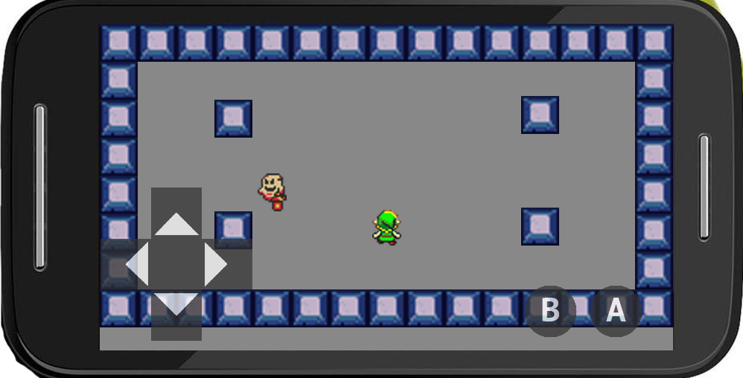

## Display kamer

Hier leert de speler het element display te gebruiken. Vanzelfsprekend zijn alle blokken display: block. De speler moet hier het display: none element gebruiken om een doorgang te creëren. Alleen de vier blokken in het veld kunnen dit effect krijgen.

Voordat de speler dit kan doen moet dit eerst verdient worden. Robert het dode spook vliegt rond in de kamer. Door hem te vangen leer je de display vaardigheid. Echter is Robert niet een dom spook en vliegt weg zodra je bij hem in de buurt komt.

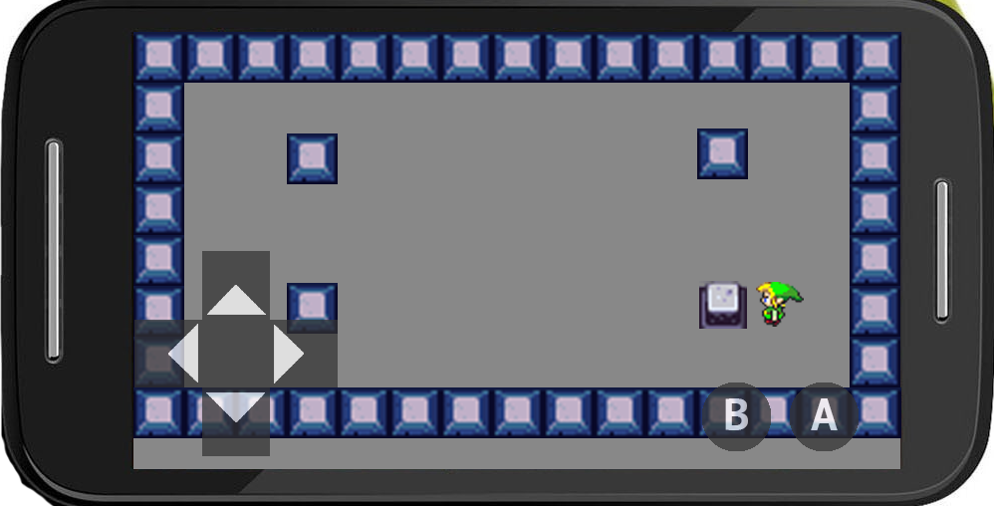

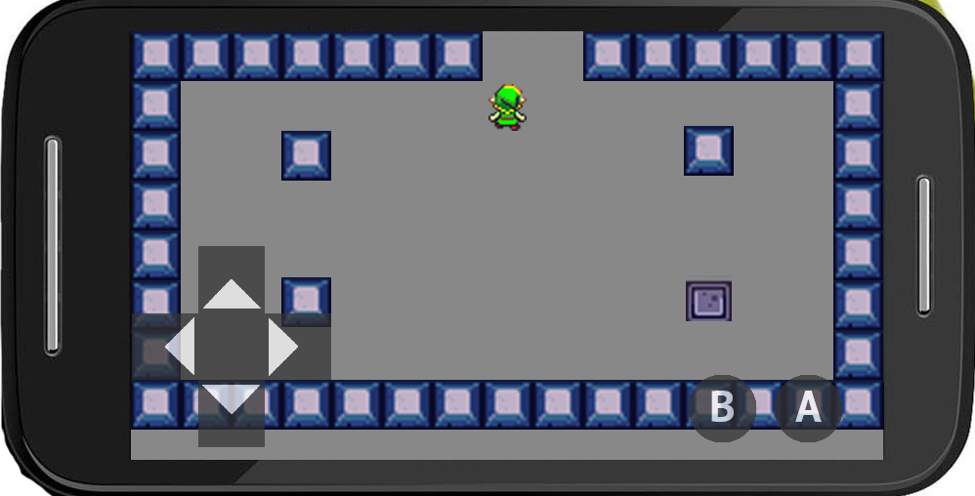

## Kamer 2

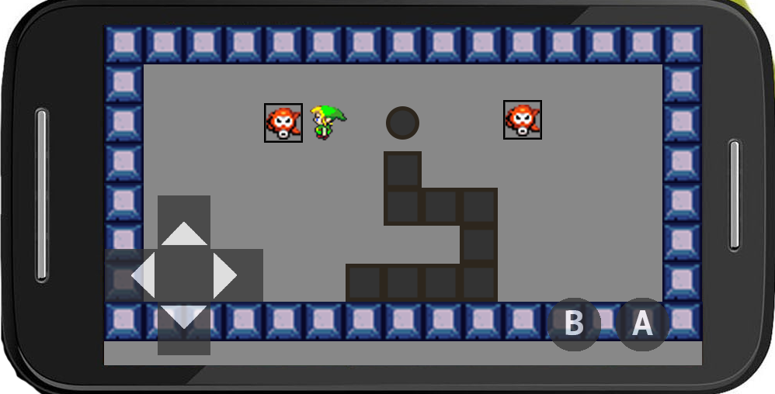

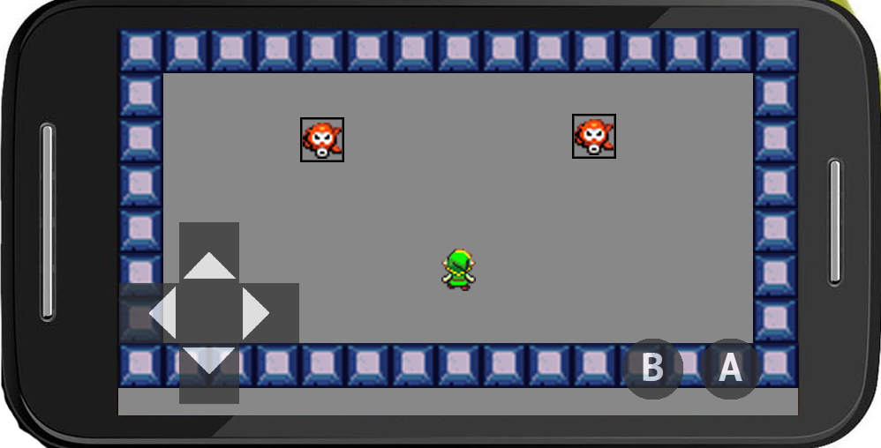

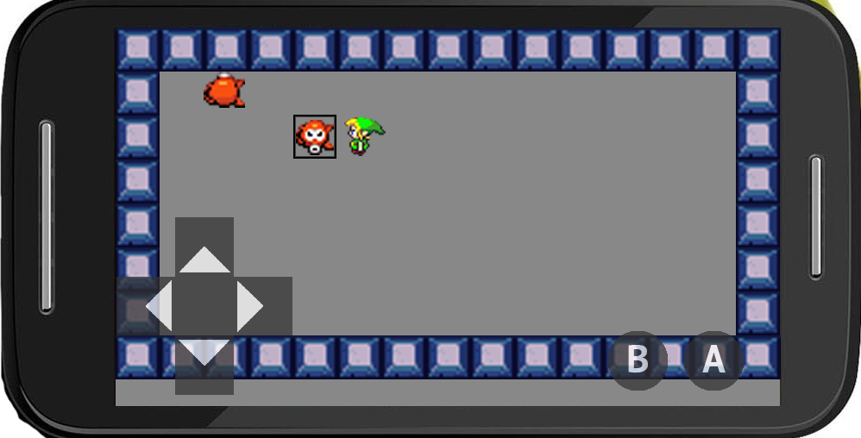

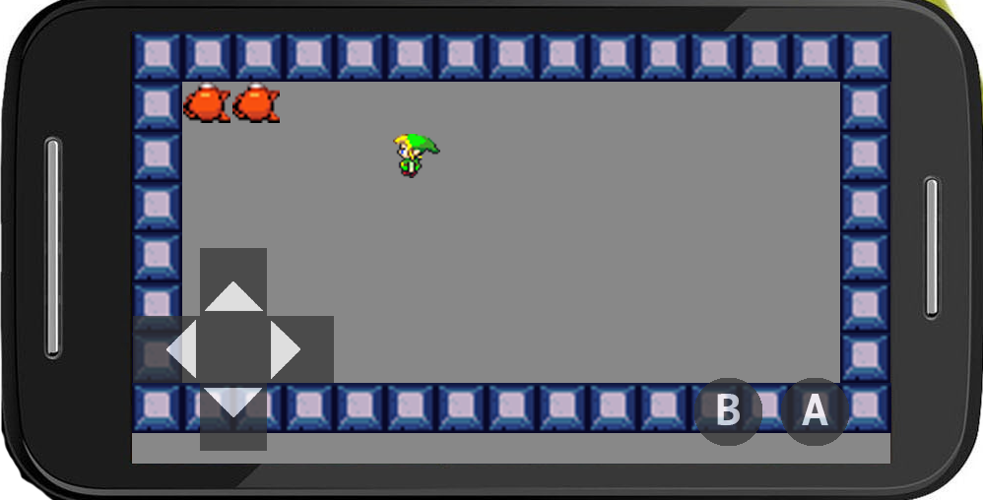

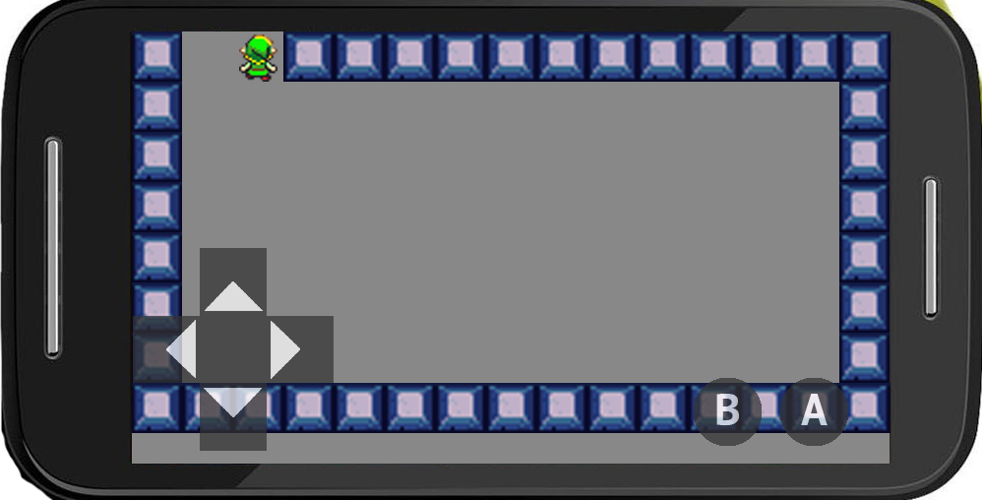

## Kamer 3

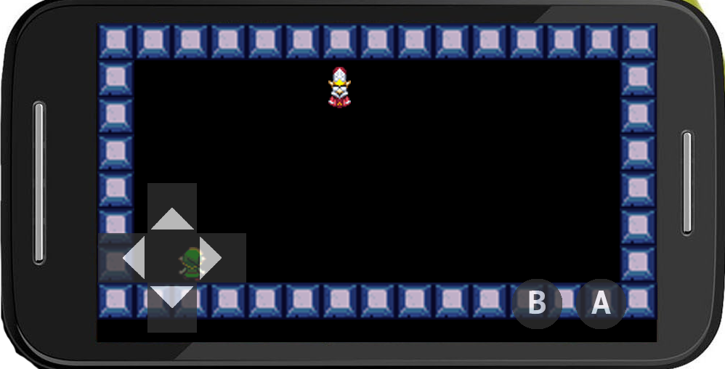

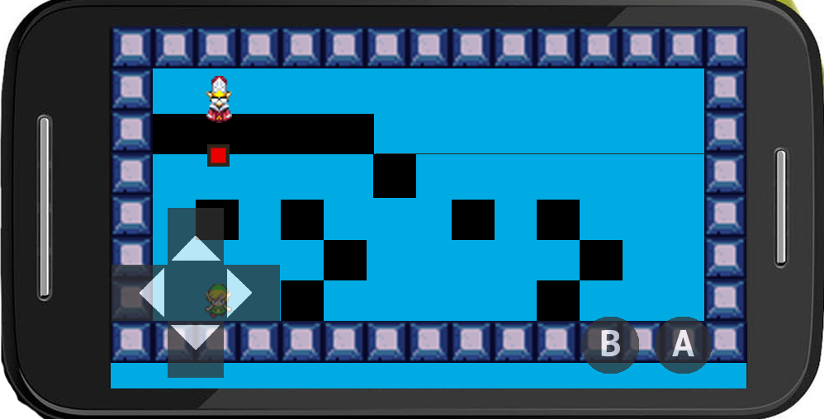

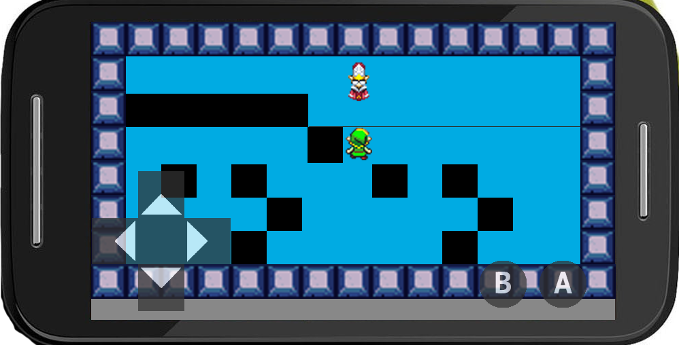

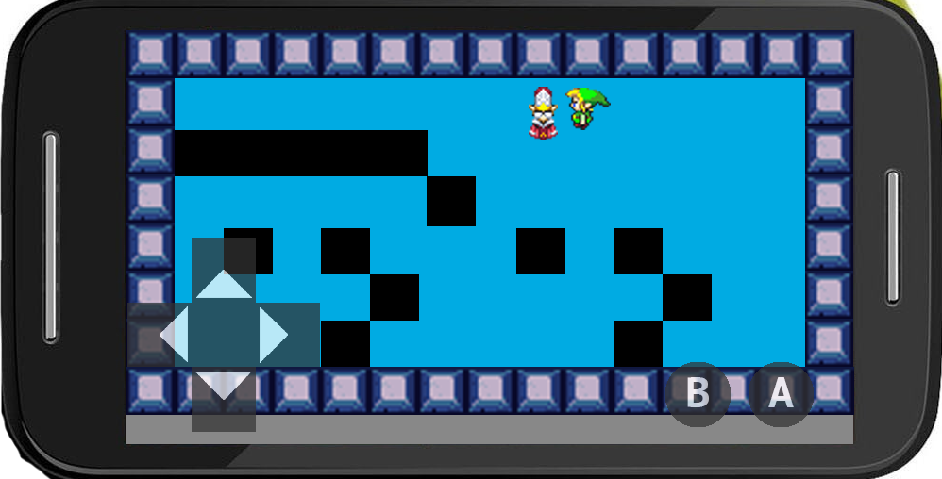

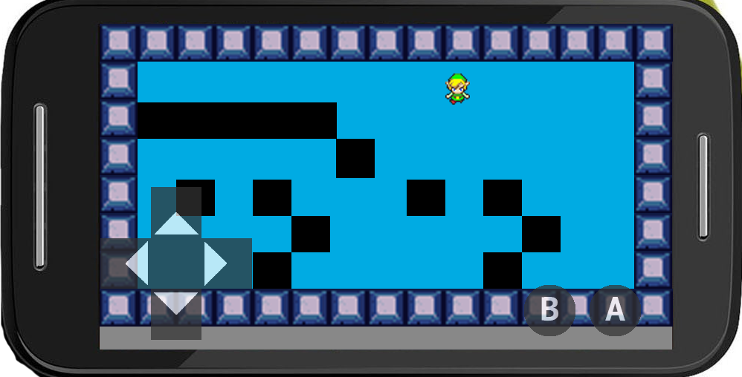

## Eind scherm

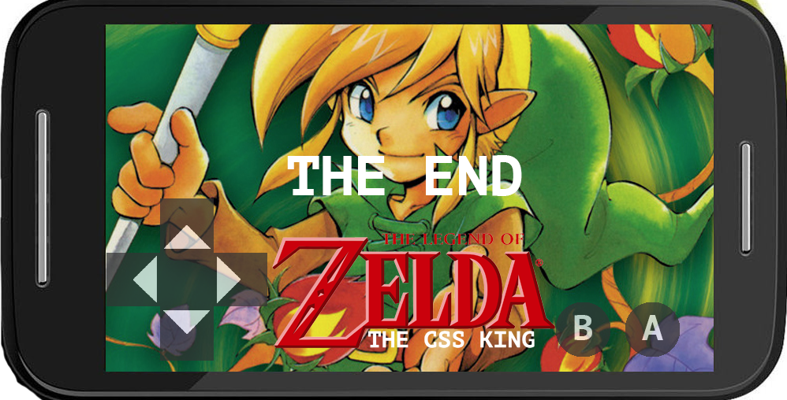

# Technisch ontwerp

## Klassen